Большеалабухскиймуниципальный
ВЕСТНИК
№ 2
08 апреля
2021 года

Официальная информация

АДМИНИСТРАЦИЯ
БОЛЬШЕАЛАБУХСКОГО СЕЛЬСКОГО ПОСЕЛЕНИЯ
ГРИБАНОВСКОГО МУНИЦИПАЛЬНОГО РАЙОНА
ВОРОНЕЖСКОЙ ОБЛАСТИ

ПОСТАНОВЛЕНИЕ

от 08.04.2021 г. № 13
с. Большие Алабухи

Об утверждении схемы размещения нестационарных торговых объектов на территории Большеалабухского сельского поселения Грибановского муниципального района Воронежской области на 2021 -2030 годы
В соответствии с Федеральным законом РФ от 28.12.2009 г. № 381-ФЗ «Об основах государственного регулирования торговой деятельности в Российской Федерации», приказом департамента предпринимательства и торговли Воронежской области от 22.06.2015 N 41 "Об утверждении Порядка разработки и утверждения схемы размещения нестационарных торговых объектов органами местного самоуправления муниципальных образований на территории Воронежской области", Уставом Большеалабухского сельского поселения, администрация сельского поселения п о с т а н о в л я е т:

1. Утвердить прилагаемую схему размещения нестационарных торговых объектов на территории Большеалабухского сельского поселения Грибановского муниципального района Воронежской области на 2021 -2030 годы.
2. Признать утратившими силу постановления администрации Большеалабухского сельского поселения:

- от 02.03.2018 г. № 11 «Об утверждении схемы размещения нестационарных торговых объектов на территории Большеалабухского сельского поселения Грибановского муниципального района Воронежской области».
3.Опубликовать настоящее постановление в «Вестнике муниципальных правовых актов Большеалабухского сельского поселения Грибановского муниципального района Воронежской области».
3.Разместить на официальном сайте администрации Большеалабухского сельского поселения

Глава сельского поселения |  | В.В. Сорокина

Утверждена
постановлением администрации
Большеалабухского сельского поселения
Грибановского муниципального района
от 08.04.2021 г. № 13

СХЕМА РАЗМЕЩЕНИЯ НЕСТАЦИОНАРНЫХ ТОРГОВЫХ ОБЪЕКТОВ НА ТЕРРИТОРИИ БОЛЬШЕАЛАБУХСКОГО СЕЛЬСКОГО ПОСЕЛЕНИЯ ГРИБАНОВСКОГО МУНИЦИПАЛЬНОГО РАЙОНА ВОРОНЕЖСКОЙ ОБЛАСТИ НА 2021 -2030 ГОДЫ

1. Схема размещения нестационарных торговых объектов на территории Большеалабухского сельского поселения Грибановского муниципального района Воронежской области (текстовая часть) - приложение N 1.
2. Карта-схема мест размещения нестационарных торговых объектов на территории Большеалабухского сельского поселения Грибановского муниципального района Воронежской области (графическая часть), - приложения N 2

Приложение N 1
к схеме
размещения нестационарных торговых объектов
на территории Большеалабухского сельского поселения
на 2021 - 2030 годы

Схема размещения нестационарных торговых объектов на территории Большеалабухского сельского поселения Грибановского муниципального района Воронежской области (текстовая часть)

N п/п | N п/п в карте-схеме | Адресный ориентир | Кол-во по адресному ориентиру | Вид | Площадь | Группа реализуемых товаров | Период размещения
1 | 1 | с. Большие Алабухи, примерно в 25 м от жилого дома № 11 по площади Революции | 2 | лоток | 20 | Прод.това ры | Круглогодично (понедельник,среда, пятница)
2 | 2 | с. Большие Алабухи, площадь Революции ,примерно в 25 м от жилого дома № 11 | 2 | лоток | 20 | Хоз.товары | Круглогодично (по средам)
3 | 3 | с.Власовка, ул.Пролетарская, у здания сельского магазина | 2 | лоток | 20 | Прод.това ры  Хоз.товары | Круглогодично Вторник, четверг, суббота
4 | 4 | Поселок Верхний Затон, ул.Лесная у дома 44 | 2 | лоток | 20 | Прод.това ры  Хоз.товары | Круглогодично (по средам)
5 | 5 | с. Большие Алабухи, площадь Революции , д.1 | 1 | павильон | 18,5 | Хоз.товары | Круглогодично

Приложение N 2
к схеме
размещения нестационарных торговых объектов
на территории Большеалабухского сельского поселения
на 2021 - 2030 годы

Карта-схема мест
размещения нестационарных торговых объектов
на территории Большеалабухского сельского поселения
Грибановского муниципального района

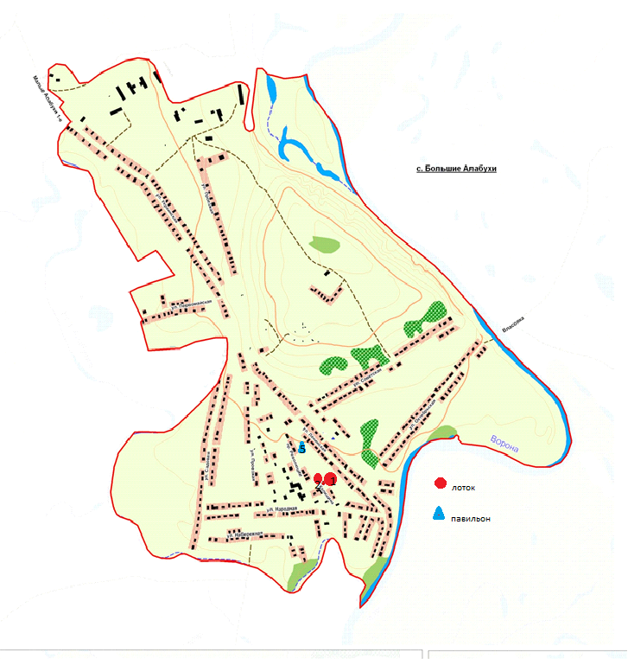

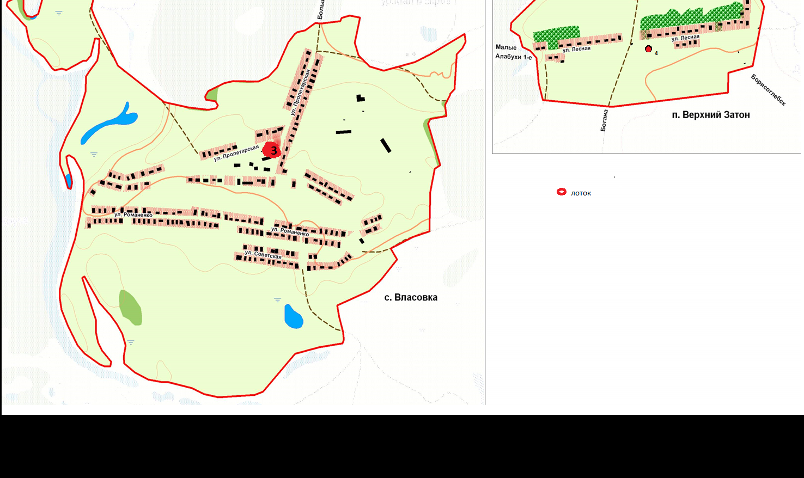

Начальник Грибановского филиала
ОАО «МРСК Центра» - «Воронежэнерго» Ю.Н.Долженко

Директор филиала ОАО
«Газпром газораспределения Воронеж»
в пгт. Грибановский А.И. Новокщенов

Начальник Грибановского линейно-технического
цеха Борисоглебского межрайонного центра
технической эксплуатации телекоммуникаций В.А. Лузгин

Учредители и издатели: Совет народных депутатов и администрация Большеалабухского
сельского поселения Грибановского муниципального района
Воронежской области
397215 Воронежская область, Грибановский район, с. Большие
Алабухи, площадь Революции , д.10/2, тел.8(47348)4-66-06
ответственный за выпуск: Сорокина В.В.
объем 16 усл.печ.ст; тираж 10 ; бесплатно

